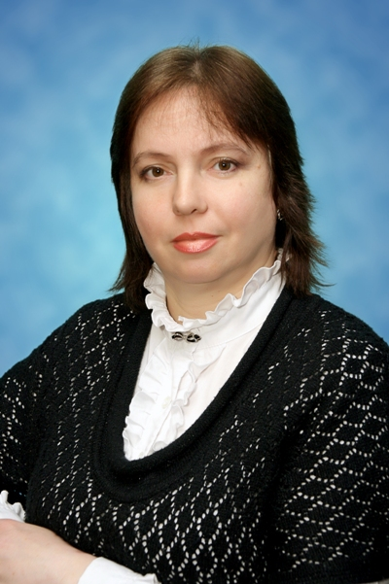

Информационная карта участника краевого конкурса «Учитель года Кубани – 2014»
(номинация – «Учитель года Кубани
по основам православной культуры»)

(поля информационной карты, выделенные курсивом, не обязательны для заполнения)

Грось _
(фамилия)

Юлия Владимировна
(имя, отчество)

- Общие сведения
Муниципальное образование |  | г-к. Геленджик
Населенный пункт |  | г-к. Геленджик
Дата рождения (день, месяц, год) |  | 05.03.1965
Место рождения |  | Индия, Кандла
Адрес личного сайта, страницы на сайте образовательного учреждения, блога и т. д., где можно познакомиться с участником и публикуемыми им материалами |  | http://nsportal.ru/gros-yuliya-vladimirovna’’
Адрес школьного сайта в Интернете |  | gel-school-2.ru
2. Работа
Место работы (наименование образовательного учреждения в соответствии с уставом) |  | МБОУ СОШ №2 имени Адмирала Ушакова
Занимаемая должность |  | учитель
Преподаваемые предметы |  | музыка, мировая художественная культура, основы православной культуры, изобразительное искусство
Классное руководство в настоящее  время, в каком классе |  | в 6 «Г», кадеты
Общий трудовой педагогический стаж (полных лет на момент заполнения анкеты) |  | 29 лет
Квалификационная категория |  | соответствие занимаемой должности
Почетные звания и награды (наименования и даты получения) |  | -
Преподавательская деятельность по совместительству (место работы и занимаемая должность) |  | музыкальный руководитель МДОУ ЦРР д/с №31 «Березка» (высшая категория);  Воскресная школа при храме Преображения Господня, преподаватель
3. Образование
Название и год окончания учреждения профессионального образования |  | Минское музыкальное училище им. М.И. Глинки, 1985 год
Специальность, квалификация по диплому |  | преподаватель фортепиано, концертмейстер
Дополнительное профессиональное образование за последние три года (наименования образовательных программ, модулей, стажировок и т. п., места и сроки их получения) |  | Курсы повышения квалификации для учителей музыки по теме: «Преподавание музыки в школе в соответствии с требованиями ФГОС НОО и ООО», 21.07. - 04.08.2013г., г. Краснодар, «ККИДППО»
Знание иностранных языков (укажите уровень владения) |  | -
Ученая степень |  | -
Название диссертационной работы (работ)
Основные публикации (в т.ч. брошюры, книги) |  | -
4. Общественная деятельность
Участие в общественных организациях (наименование, направление деятельности и дата вступления) |  | профсоюз работников школы
Участие в деятельности управляющего (школьного) совета |  | -
5. Семья
Семейное положение (фамилия, имя, отчество и профессия супруга) |  | Горбунов Юрий Владимирович, инженер-гидростроитель
Дети (имена и возраст) |  | Владислав, 15 лет; Ярослав, 12 лет
6. Досуг
Хобби |  | Рукоделие, рисование, кулинария, фотография, сочинительство сказок и музыки
Спортивные увлечения |  | горно-пешеходный туризм
Сценические таланты |  | артистична
7. Контакты
Мобильный телефон с междугородним кодом |  | 8-905-40-44-736
Рабочая электронная почта |  | school2@ gel.kubannet.ru
Личная электронная почта |  | iuliya.vl.2013@yandex.ru
8. Профессиональные ценности
Педагогическое кредо участника | « Все дети талантливы »
Почему нравится работать в школе | получаю огромное удовольствие от работы с детьми
Профессиональные и личностные ценности, наиболее близкие участнику | объективность, доброжелательность, толерантность
В чем, по мнению участника, состоит основная миссия победителя конкурса «Учитель года Геленджика по основам православной культуры – 2014» | поделиться своим педагогическим опытом с окружающими и показать важность предмета «Основ православной культуры» в современном мире
9. Приложения
Подборка цветных фотографий в электронном виде:  1. Портретная – 1 шт.;  2. Жанровая (с учебного занятия,  внеклассного мероприятия, педагогического совещания и т. п.) – 5шт. | Представляется на компакт-диске в формате JPEG («*.jpg») с разрешением не менее 300 точек на дюйм без уменьшения исходного размера
Интересные сведения об участнике, не раскрытые предыдущими разделами (не более 500 слов) | За время работы в школе дважды выпускала 11 классы как классный руководитель. Сейчас являюсь классным руководителем 6 «Г» класса кадет, тесно сотрудничая с Геленджикским Кадетским Братством и его председателем- протоиереем Виталием Ковалёвым.  С момента открытия Воскресной школы при Свято-Преображенском храме города являюсь её основным преподавателем. Ежегодно провожу Рождественские и Пасхальные утренники для городской аудитории, организовываю праздничные выставки детских поделок и рисунков.  Мои воспитанники неоднократно становились призерами и победителями муниципальных, краевых и всероссийских конкурсов и олимпиад: Попович Анна и Змеева Ксения- победители краевого и призёры Всероссийского конкурса детского творчества «Небесные покровители на страже нашей безопасности» в номинации «Живопись» в 2012 году, Мисюгин Владислав- участник III тура Всероссийского конкурса исторических исследовательских работ старшеклассников «Человек в истории. Россия XX век». В 2013 году, 9 моих учеников стали призёрами муниципального этапа олимпиады по МХК, в 2013 году- Крыленко Сергей стал победителем муниципального и призёром краевого этапа олимпиады по МХК, Ярмуш Дарья и Янина Ксения стали призёрами муниципального этапа конкурса рисунков «Пасха в кубанской семье» в 2014 году и т.д.  Являюсь руководителем школьного туристического кружка. Школьная команда под моим руководством регулярно занимает призовые места в муниципальных соревнованиях по скалолазанию, спортивному ориентированию, «Школы безопасности». Летом 2013 года я вместе с группой школьников покорила вершины Аштен и Фишт плато Лаго-Наки.
Не публиковавшиеся ранее авторские статьи и разработки участника, которые хотел бы публиковать в средствах массовой информации | Представляется на компакт-диске в формате DOC («*.doc») в количестве не более пяти

Правильность сведений, представленных в информационной карте,
подтверждаю: __________________________ (Грось Юлия Владимировна )
(фамилия, имя, отчество участника)

«__5__» _ мая__ 2014 года

